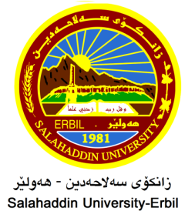
زانكۆی سەڵاحەدین-هه‌ولێر
به‌ڕێوه‌به‌رایه‌تی دڵنیایی جۆریی و پەرەپێدانی پرۆگرامەكان

فۆرمی هەژماركردنی خاڵەكانی سیمینار
سەبارەت بە هەژماركردنی خاڵەكانی پێشكەشكردن و ئامادەبوونی مامۆستا لە سیمینارەكانی بەش و كۆلێژ و دەرەوەی زانكۆ بۆ ساڵی ئەكادیمی 2022-2023 بەمشێوەیەی خوارەوەیە:
ناوی مامۆستا: د. صالح ملا عزيز
نازناوی زانستی: پرۆفیسۆر
بەش: عربي
خاڵەكانی ئامادەبوون لە سیمینارەكانی كۆلێژ(ئۆنلاین/كەمپەس): | 2
خاڵەكانی ئامادەبوون لە سیمینارەكانی بەش(ئۆنلاین/كەمپەس): | 6
خاڵەكانی ئامادەبوون لە سیمینارەكانی دەرەوەی زانكۆ: | 5
كۆی گشتی خاڵە هەژماركراوەكان ئامادەبوون لەسیمینار: | 13
ژماره‌ی ئه‌و سیمینارانه‌ی كه‌ له‌ كۆلێژ پێشكه‌شی كردوون بە(ئۆنلاین/كەمپەس): | 0
ژماره‌ی ئه‌و سیمینارانه‌ی كه‌ له‌ به‌ش پێشكه‌شی كردوون بە(ئۆنلاین/كەمپەس): | 5
ژماره‌ی ئه‌و سیمینارانه‌ی كه‌ له‌ دەرەوەی زانكۆ پێشكه‌شی كردوون بە(ئۆنلاین/كەمپەس): | 0
ژماره‌ی ئه‌و سیمینارانه‌ی كه‌په‌یوه‌ندی به‌توێژینه‌وه‌ی زانستی هه‌یه‌ پێشكه‌شی كردوون: | 2
كۆی گشتی ژماره‌ی سیمیناره‌ پێشكه‌شكراوه‌كان | 7
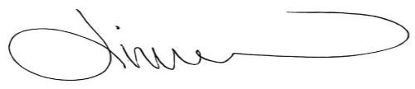
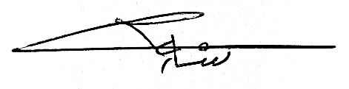
ناوو واۆژی مامۆستای بەرپرس  بەرپرسی دڵنیایی جۆريی بەش | د.دیار محی الدین صادق  بەرپرسی دڵنیایی جۆريی كۆلێژ

